思想汇报格式问题

正确格式：
·思想汇报
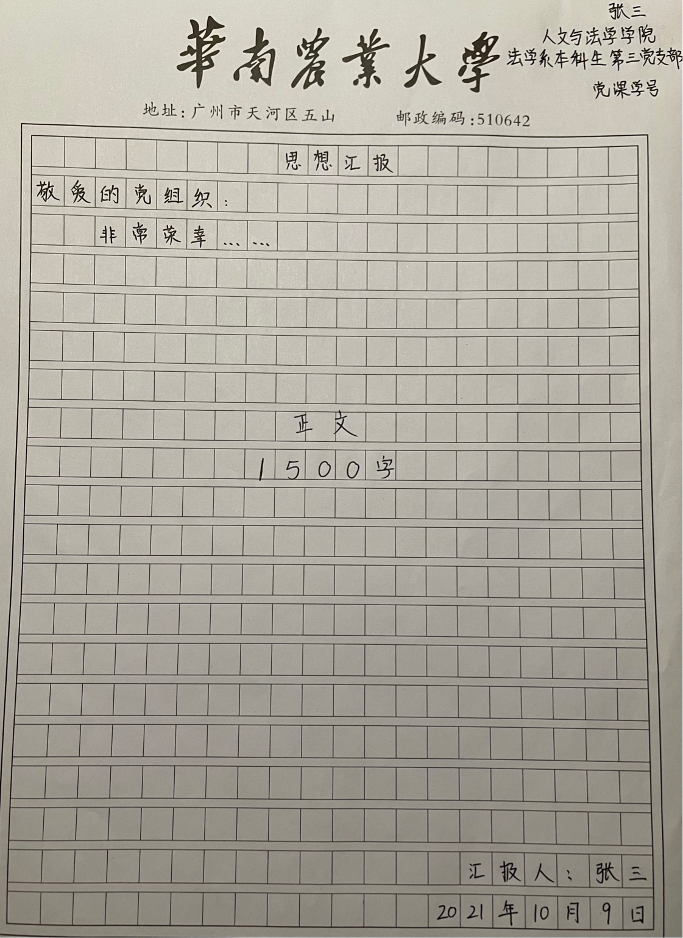
·活动心得
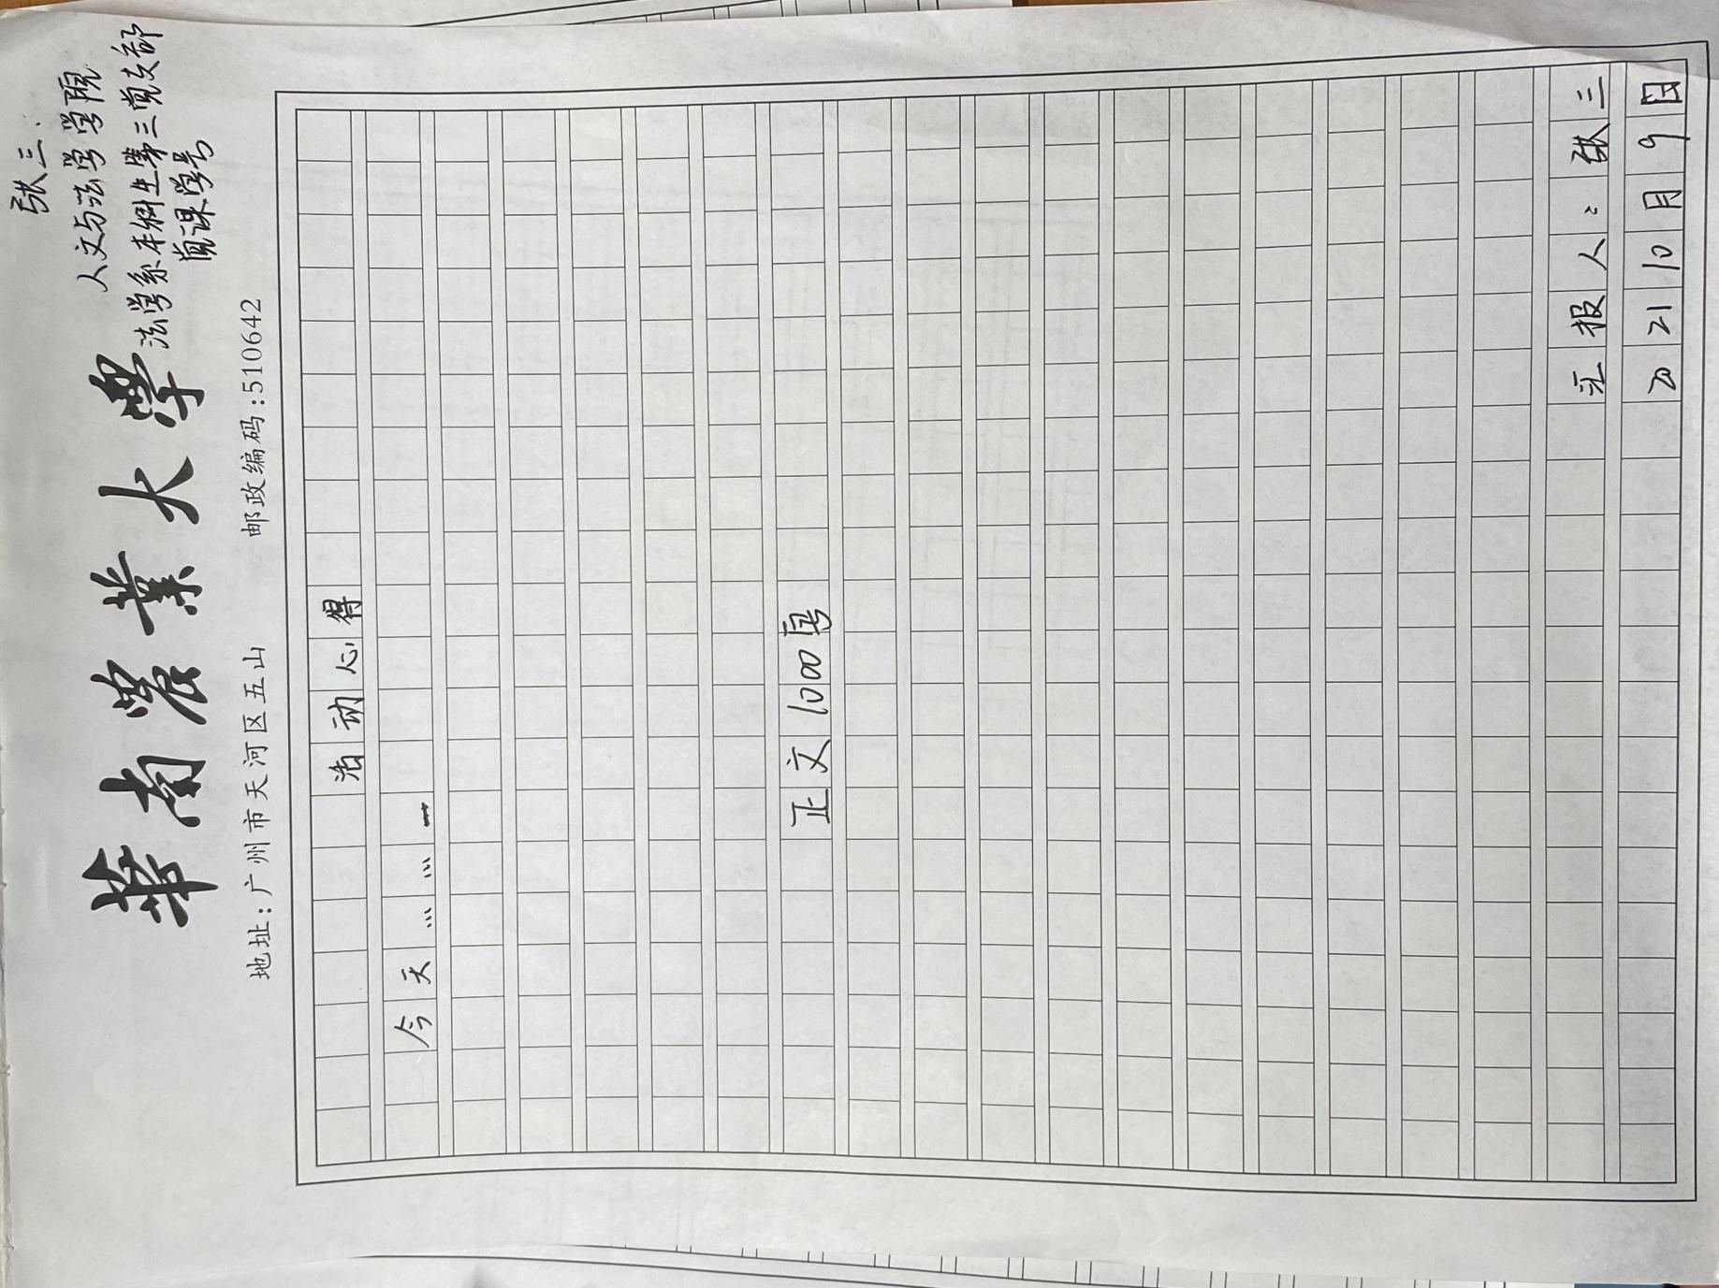
·读书笔记
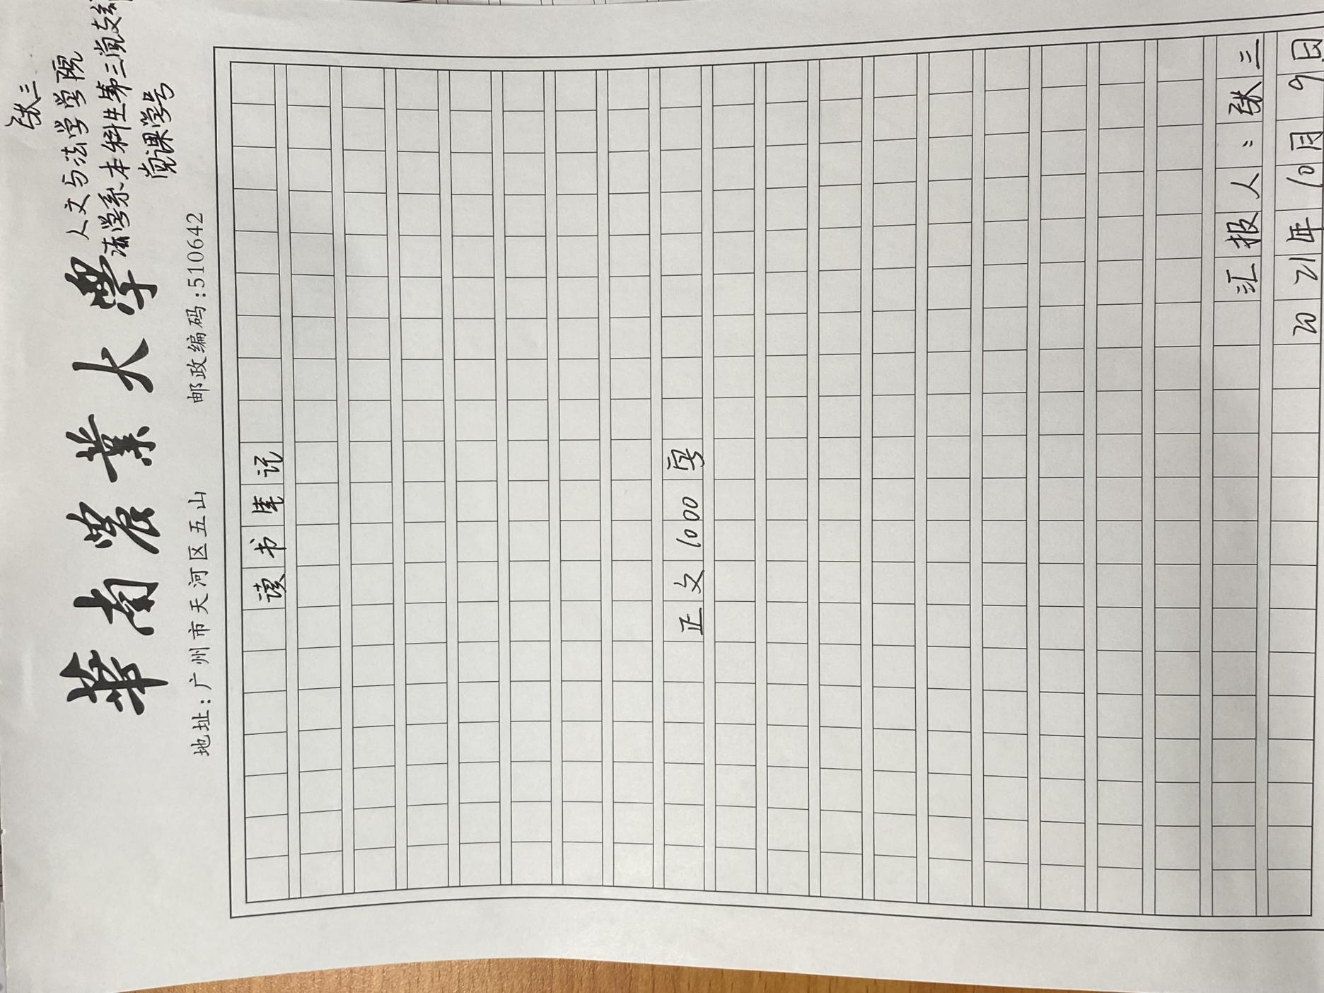

·落款正确格式
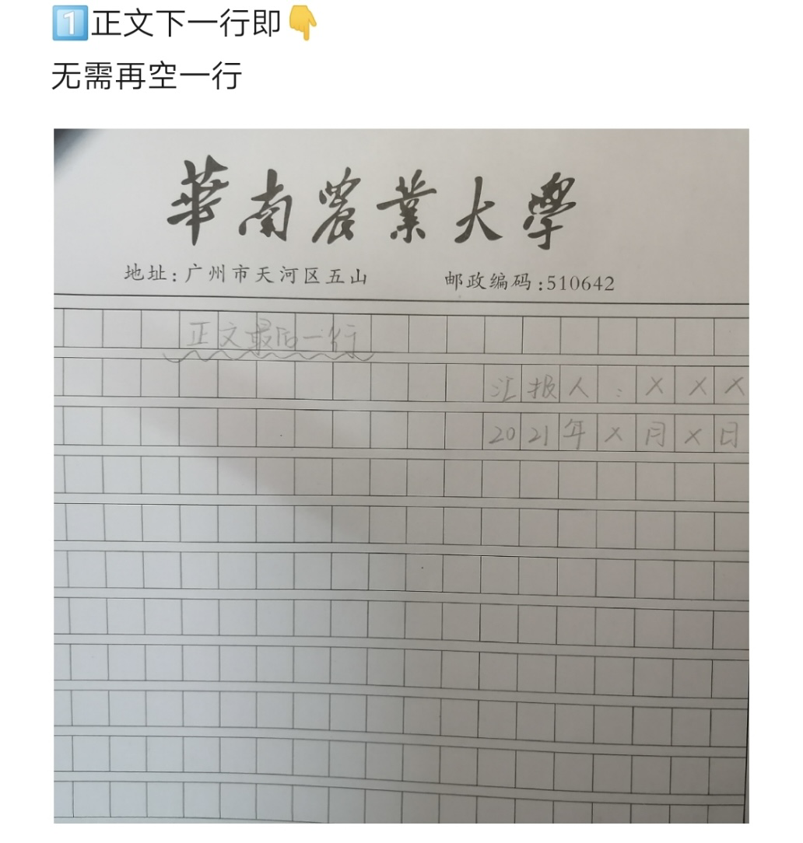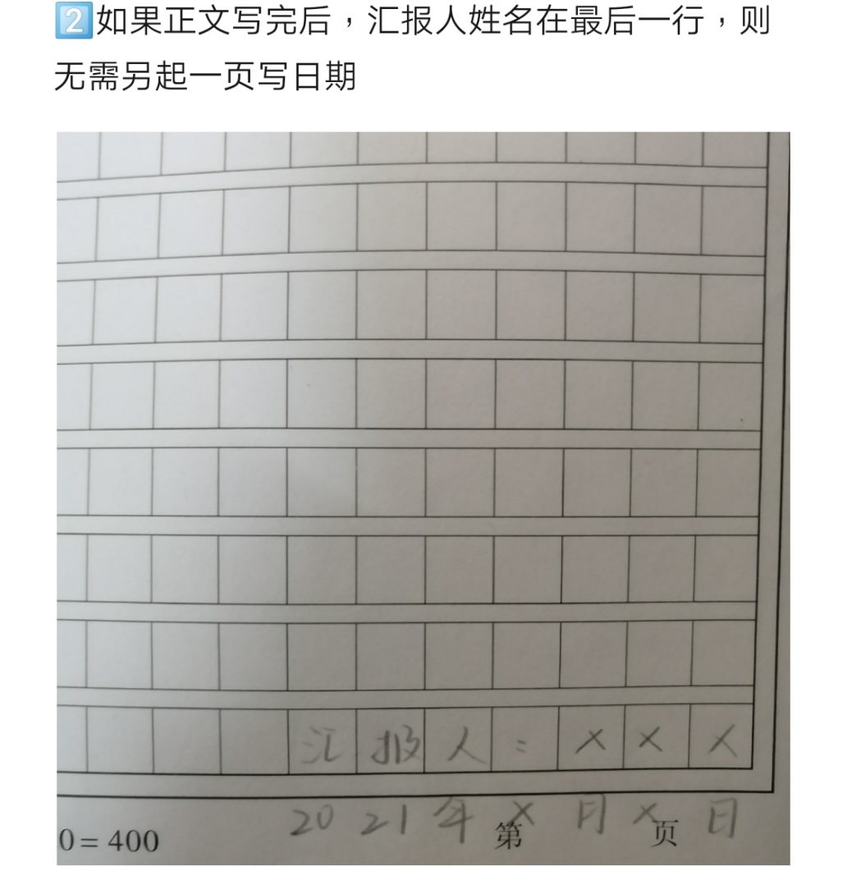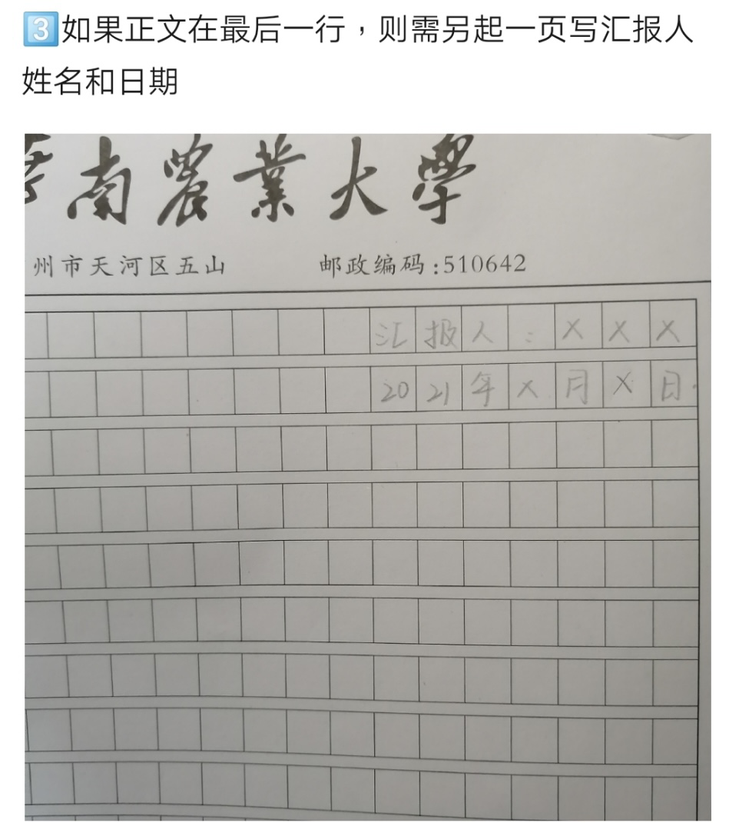

常见错误格式：
1、党课学号不等于学号！党课学号是党校培训期间给学员新设的编号，可以在Q群中查看到各个学员的党课学号。
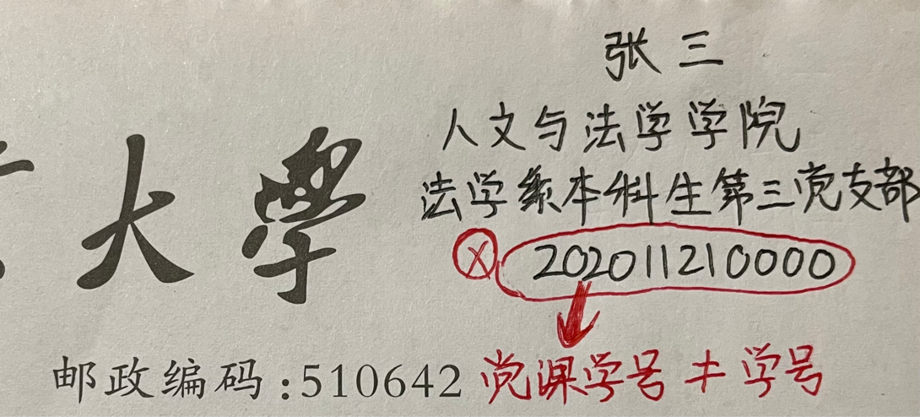

2、姓名抬头的书写：
姓名、党支部与党课学号统一书写在华农方格信纸右上角，按照正确格式书写。
党支部要注意分为两行书写，需要与标准格式完全一致。
正确格式范例：
张三/人文与法学学院/法学系本科生第三党支部/党课学号
（“/”代表空格）
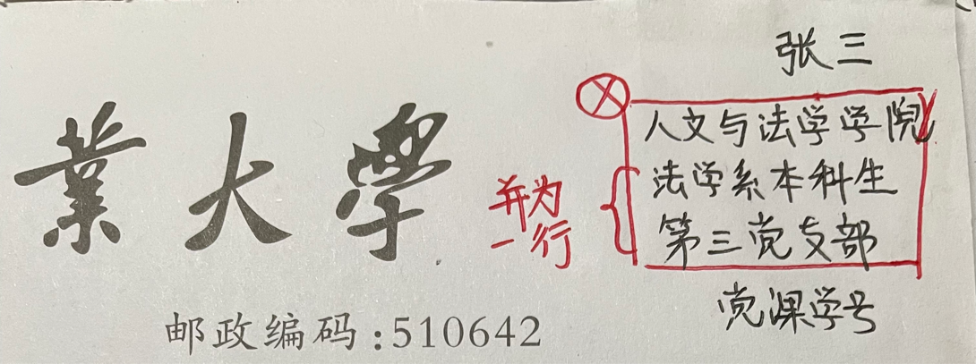
3、数字占格问题：
·按照两个数字占一个方格为原则
·特例：三个数字写在一个方格内
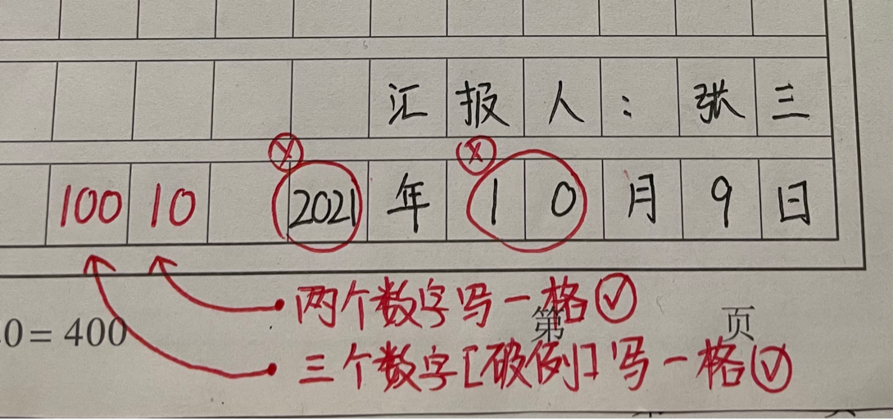
4、不需要写“此致敬礼”或其他祝语
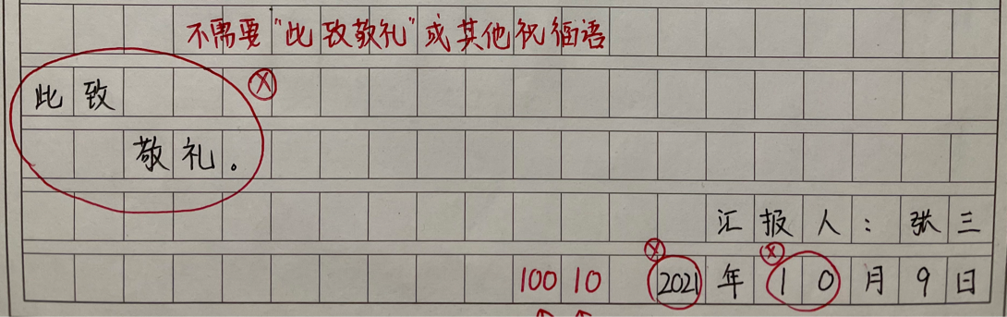

5、“敬爱的党组织”开头注意事项：
·顶格书写

·只能是“敬爱”不能改为“亲爱”或其他词
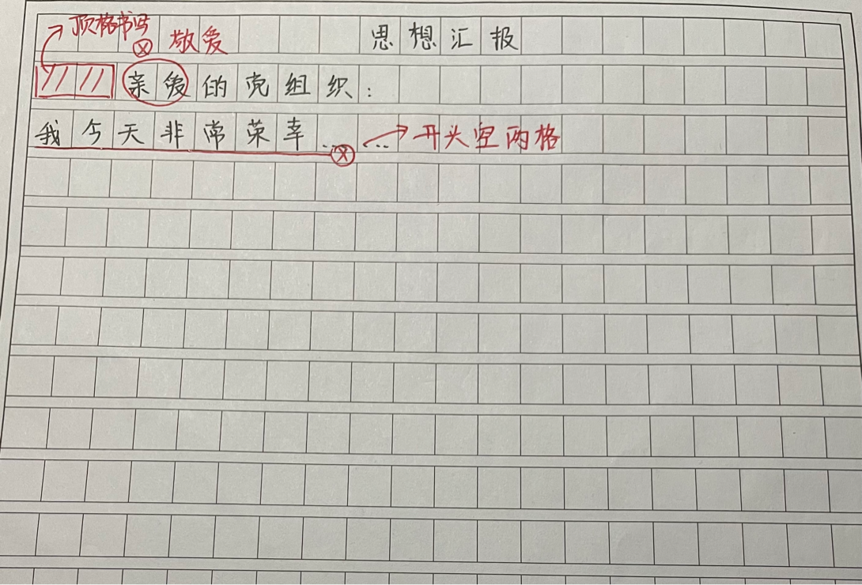

6、思想汇报、活动心得、读书笔记区别：
·思想汇报需要写“敬爱的党组织”
·活动心得、读书笔记不需要写“敬爱的党组织”
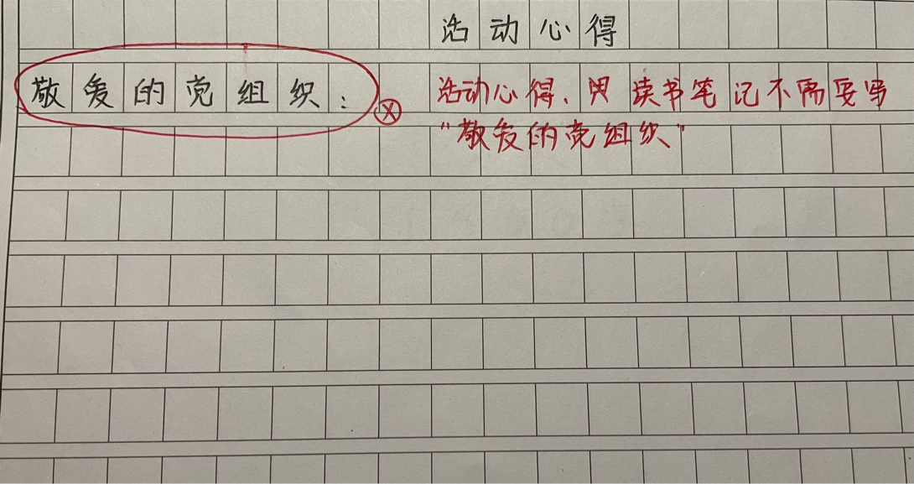

7、落款错误：
不允许汇报人和年月日分在两张纸上写，落款必须是一个整体。（参考正确格式）
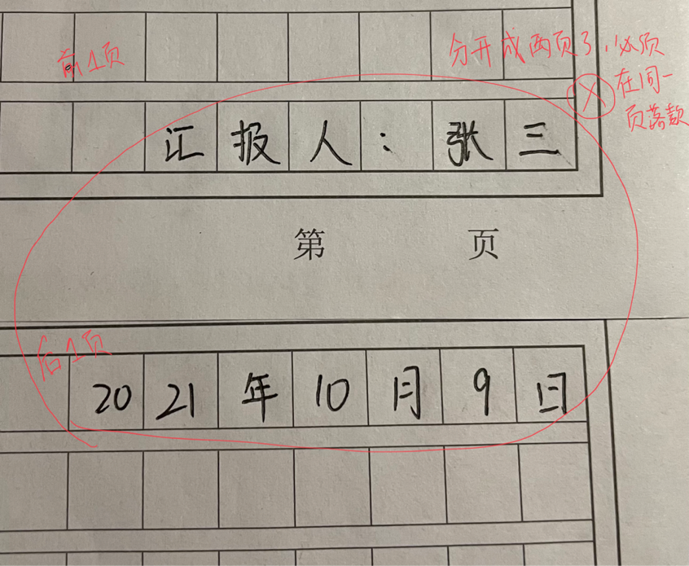
注意：
1.一定不要漏写“思想汇报“这四个字，也不能写错。
2.所在党支部一定要记清，不要写错，学号是指党课编号。
3.“敬爱的党组织”是顶格书写的，不要空两格。
4.最后不要漏写汇报人和年月日。汇报人姓名贴边框写，不能出格。
5.结尾不要写“此致，敬礼”。
6.思想汇报的装订：统一用订书机在左上角订一个订。
7、每节党课要做好笔记，有笔记便于写思想报告。
格式写错，一律重写

